CAPÍTULO 2: LA VENTA
Nivel sugerido: B1 / B2
Objetivo: Practicar verbos de percepción, adjetivos de carácter y el contraste entre lenguaje formal (caballeresco) y coloquial.

1. Introducción
En el Capítulo II del Quijote, nuestro protagonista llega a una humilde venta (un hostal sencillo), pero sus ojos ven un castillo con torres de plata. Don Quijote no miente; él percibe una realidad distinta a través de su imaginación (ver anexo cultural).

2. Fragmento del Quijote

Como don Quijote se imaginaba que todo lo que veía era igual que en los libros de caballería, al ver la venta le pareció un castillo y las mujeres, dos hermosas “doncellas” que estaban divirtiéndose. Las mozas, al ver venir a un hombre armado de esa forma, se asustaron y salieron corriendo. Don Quijote intentó tranquilizarlas con estas palabras:
—No huyan vuestras mercedes¹, pues la ley del caballero me impide hacer el mal, y menos aún a tan hermosas doncellas.
Cuando las mozas oyeron que las llamaba doncellas, a ellas que habían estado ya con muchos hombres, no pudieron contener la risa. Y cuanto más se reían ellas, más se enfadaba don Quijote.
En ese momento, apareció el ventero y, temiendo el enfado de un caballero tan extraño, le dijo:
—Si vuestra merced, señor caballero, busca posada, aquí encontrará de todo menos cama, porque no hay ninguna.
Don Quijote le respondió:
—Para mi, señor castellano², cualquier cosa me basta, porque mis ropas son las armas y mi descanso el pelear.
¹Forma de tratamiento muy respetuosa y anticuada
²Le llama castellano porque piensa que es el señor dueño del castillo

3. A continuación, verás una tabla con varios elementos cotidianos. Tu misión es describirlos de dos maneras:
- El Ventero: Describe el objeto de forma objetiva, realista y coloquial.
- Don Quijote: Describe el mismo objeto como si fuera un tesoro o un lugar épico de un libro de caballerías.

Elemento Real | Descripción del Ventero (Real) | Descripción de Don Quijote (Ideal)
Un hostal de carretera  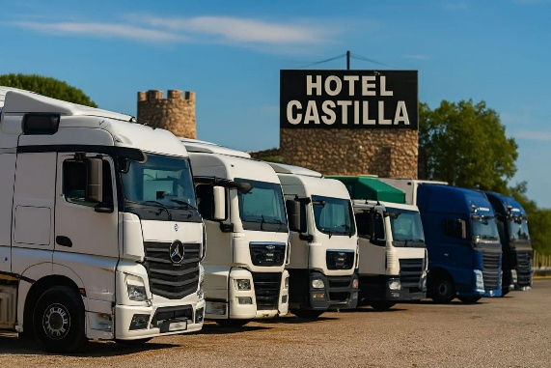 | "Es un sitio barato para dormir y comer algo." | "Es un palacio de muros robustos donde los caballeros encuentran descanso."
Un coche viejo y ruidoso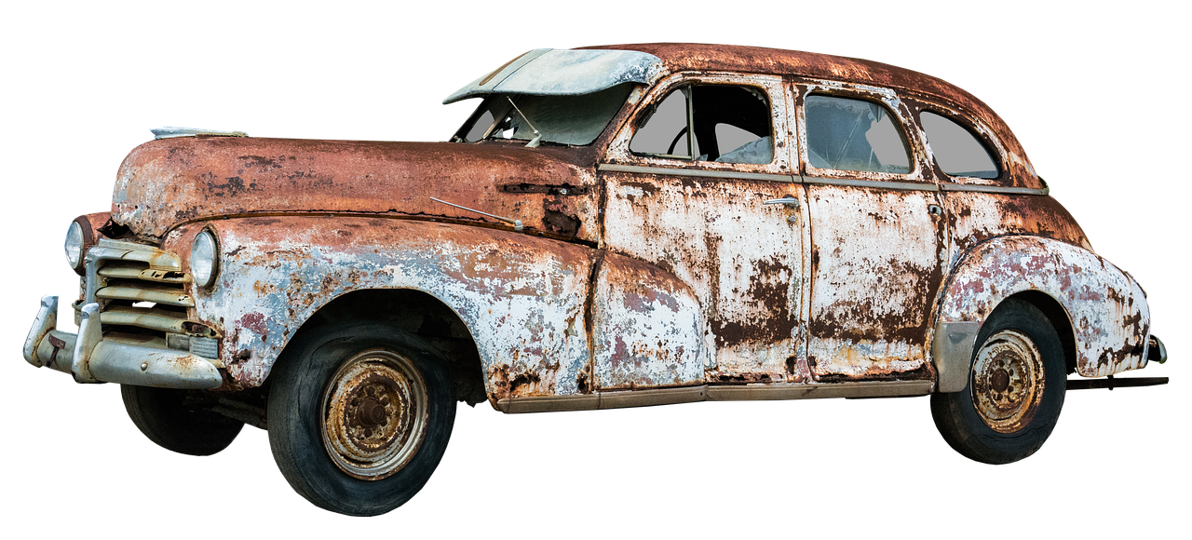
Un café de máquina 
Un teléfono móvil 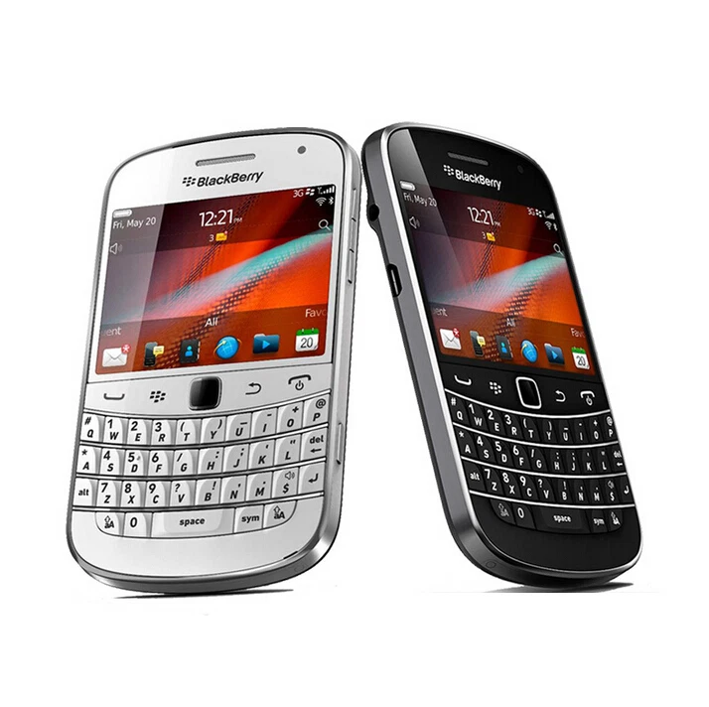

4. Imagina que eres Don Quijote y acabas de entrar en un gimnasio moderno. Escribe un breve párrafo (50-80 palabras) describiendo qué crees que es ese lugar y qué están haciendo los "caballeros" (clientes) allí dentro.

- Usa verbos como: Me parece que... / Se me presenta como... / A mis ojos es...

ANEXO CULTURAL: ¿Qué eran las ventas?
Para entender por qué Don Quijote confunde una posada con un castillo, necesitamos saber cómo eran estos lugares en el siglo XVII.
Las ventas eran edificios situados en los caminos, muy lejos de las ciudades. Eran los únicos lugares donde los viajeros podían comer y dormir de forma segura mientras cruzaban España a caballo o a pie.
Lo más importante de una venta era su gran patio central. Allí descansaban los animales (mulas y caballos), que eran el "transporte" de la época. Alrededor del patio estaban la cocina y las habitaciones. ¡Cuidado! Casi nunca había habitaciones privadas; la gente solía dormir junta sobre montones de paja.
En las ventas se mezclaba todo tipo de gente: desde nobles ricos hasta pícaros y ladrones. Por eso, en los libros de esa época, las ventas siempre son escenarios de aventuras, peleas y mentiras divertidas.
¿Por qué Don Quijote vio un castillo? Por su apariencia: las ventas eran edificios fuertes, con muros gruesos y blancos para protegerse de los bandidos. Cuando Don Quijote las veía desde lejos en la llanura de la Mancha, su imaginación transformaba los muros en murallas y el patio en el patio de un palacio.

¿Sabías que...? El Camino de Santiago Muchas de estas ventas estaban en las rutas que los peregrinos usaban para ir a Santiago de Compostela. Al igual que los albergues actuales del Camino, las ventas eran lugares donde personas de todo el mundo compartían historias, comida y descanso. ¡Don Quijote se sentía como un peregrino de la caballería!

